1. **Thí nghiệm**

Trong phần này, chúng tôi thiết kế một số thử nghiệm để chứng minh tính hiệu quả của phương pháp đề xuất về mặt phân loại và nhận dạng bằng cách sử dụng dữ liệu từ bộ dữ liệu học máy. Trong phần **4.1**, chúng tôi trình bày phương pháp được đề xuất với một ví dụ về xác định BPA bằng cách sử dụng bộ dữ liệu Iris. Trong phần **4.2,** chúng tôi sử dụng bốn bộ dữ liệu khác nhau để kiểm tra độ chính xác của phân loại và so sánh nó với độ chính xác phân loại của các phương pháp khác nhau.

* 1. **Ví dụ về bộ dữ liệu Iris để xác định BPA**

Bộ dữ liệu Iris được lấy từ kho lưu trữ học máy của UC Irvine, đây là một trong những bộ dữ liệu thường được sử dụng trong học máy. Bộ dữ liệu

Iris chứa ba lớp: Setosa (Se), Versicolour (Ve) và Virginica (Vi). Mỗi lớp chứa 50 mẫu và có bốn thuộc tính: chiều dài đài hoa (SL), chiều rộng đài hoa (SW), chiều dài cánh hoa (PL) và chiều rộng cánh hoa (PW). Theo phương pháp đề xuất trong bài báo này, bốn thuộc tính có thể được sử dụng để xác định sáu BPA của một mẫu thử nghiệm. Phân phối mẫu dựa trên hai thuộc tính được thể hiện trong **Hình 4**.

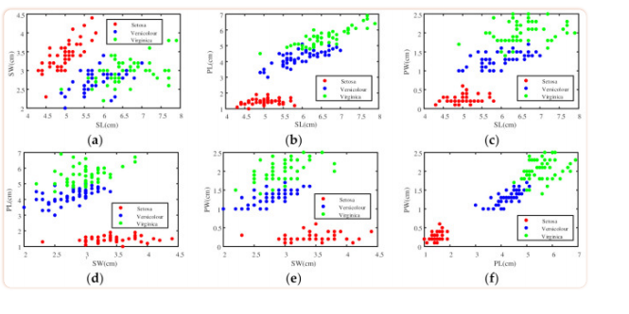

**Hình 4.**

Sáu số liệu phân phối dựa trên hai thuộc tính bất kỳ trong bộ dữ liệu Iris. ( **a** ) Phân phối mẫu dựa trên các thuộc tính SL và SW; ( **b** ) Phân phối mẫu dựa trên các thuộc tính SL và PL; ( **c** ) Phân phối mẫu dựa trên thuộc tính SL và PW; ( **d** ) Phân phối mẫu dựa trên các thuộc tính SW và PL; ( **e** ) Phân phối mẫu dựa trên các thuộc tính SW và PW; ( **f** ) Phân phối mẫu dựa trên các thuộc tính PL và PW.

**4.1.1. Xác định BPA của Singleton Proposition**

Trong thử nghiệm này, 40 nhóm mẫu được chọn ngẫu nhiên từ mỗi lớp của tập dữ liệu Iris, tổng cộng 120 mẫu được chọn làm tập dữ liệu huấn luyện và 30 mẫu còn lại được sử dụng làm tập dữ liệu kiểm tra. Theo dữ liệu của hai thuộc tính trong tập dữ liệu huấn luyện, một bộ phân loại mạnh được tạo ra, được sử dụng để bỏ phiếu cho các mẫu thử nghiệm nhằm xác định BPA. Các chi tiết của thí nghiệm được hiển thị dưới đây.

Một mẫu từ bộ thử nghiệm của Virginica được lấy làm ví dụ và dữ liệu được đưa ra trong **Bảng 2**. Vì tập dữ liệu huấn luyện chứa bốn thuộc tính nên chúng ta có thể nhận được sáu bộ phân loại mạnh. Dựa trên các mẫu đào tạo của SL và SW, **Hình 5** cho thấy các quy trình phân loại của phương pháp được đề xuất. Mỗi dòng trong biểu đồ đại diện cho một bộ phân loại yếu và ý nghĩa của số phía trên dòng có thể được mô tả là i−j, trong đó i đại diện cho quy trình phân loại hai lần thứ i và j đại diện cho trình phân loại yếu thứ j được đào tạo bởi quy trình phân loại hai lần thứ i.

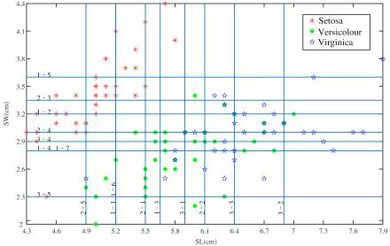

**Hình 5.** Quá trình sử dụng bộ phân loại yếu để phân loại mẫu dựa trên SL và SW.

**Bảng 2.**

 Giá trị thuộc tính của mẫu.

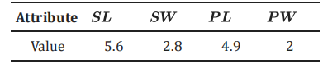

Trọng số của các bộ phân loại yếu trong hai cách phân loại khác nhau được thể hiện trong **Hình 6**. Màu sắc khác nhau đại diện cho các lớp khác nhau và chiều cao đại diện cho giá trị của phiếu bầu. Bằng cách sử dụng Công thức (13)–(15) và phiếu bầu của tất cả các bộ phân loại yếu, khối lượng của mẫu này trong SL và SW được đưa ra như sau:

m(Se) = 0.1323, m(V e) = 0.5249, m(V i) = 0.3427

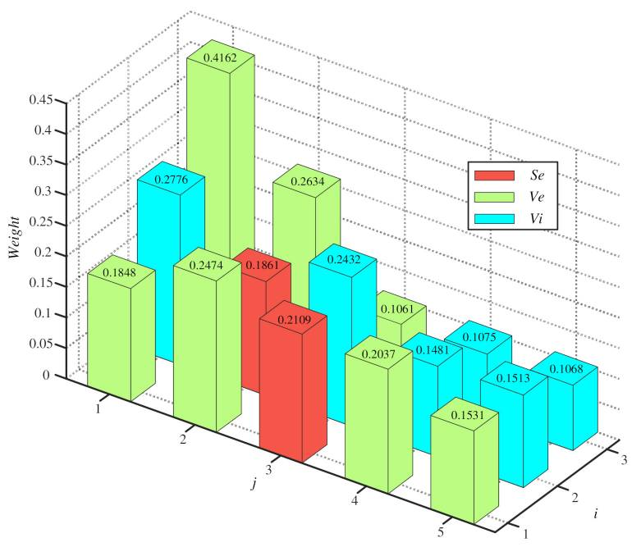

**Hình 6.** Trọng số của tất cả các bộ phân loại yếu dựa trên **Hình 5**.

Theo cách tương tự, chúng ta cũng có thể thu được kết quả biểu quyết của mẫu này ở hai thuộc tính bất kỳ khác. Tuy nhiên, mẫu Virginica đã cho nằm trong các vùng giao nhau của một số phân phối mẫu và nên xem xét tính không chắc chắn của mệnh đề tổng hợp. Do đó, chúng tôi đã sử dụng phương pháp tỷ lệ diện tích trong ví dụ này.

**4.1.2. Xác định BPA của Composite Proposition**

Như trong **Hình 7**, chúng tôi đã sử dụng các vùng hình chữ nhật với các màu khác nhau để biểu thị phạm vi phân phối của các phân phối mẫu cho các loại SL và SW khác nhau. Mẫu Virginica đã cho nằm trong khu vực giao nhau của ba khu vực phân phối. Do đó, chúng tôi đã tính toán tỷ lệ diện tích của các vùng giao nhau để chuẩn bị cho việc phân bổ lại BPA. Phạm vi và diện tích của tất cả các vùng trong thí nghiệm này được đưa ra trong **Bảng 3**.

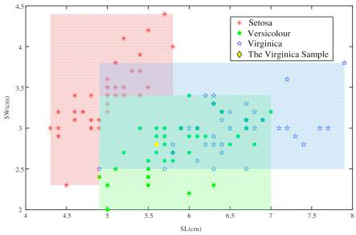

**Hình 7.** Các vùng phân phối mẫu của tập dữ liệu huấn luyện dựa trên SL và SW.

**Bảng 3.** Phạm vi và diện tích của tất cả các vùng (cm).

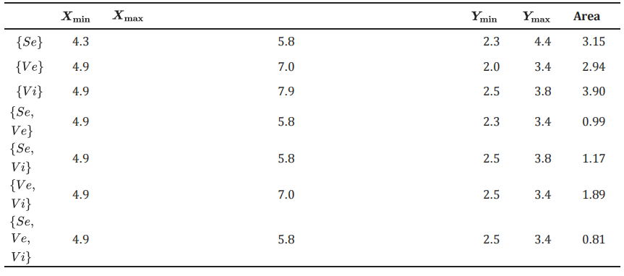

Bằng cách sử dụng các phương trình (17) và (18), chúng tôi nhận được:

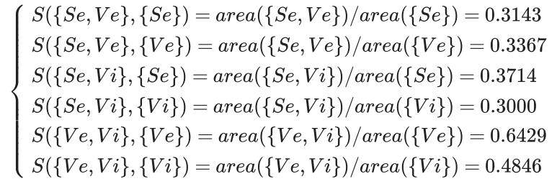

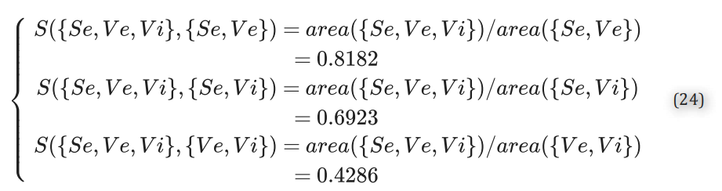

Từ phương trình (23) và (24), chúng ta có thể phân bổ lại kết quả biểu quyết của mẫu này với hai thuộc tính bất kỳ. Tất cả các kết quả biểu quyết được phân bổ lại và kết quả hợp nhất theo quy tắc kết hợp của Dempster được đưa ra trong **Bảng 4**.

**Bảng 4.** Tất cả các BPA được xác định và BPA kết hợp.

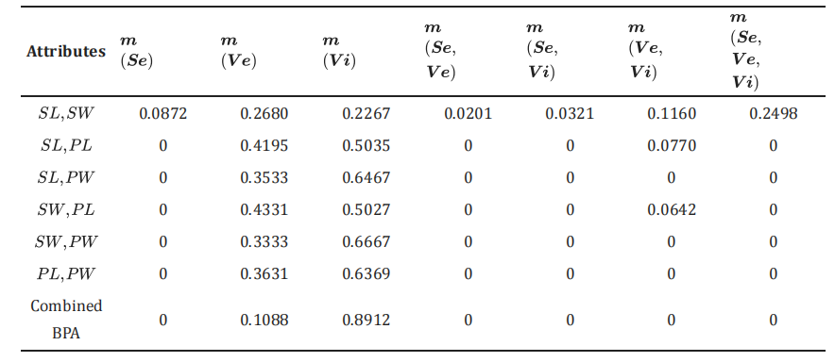

Từ các giá trị của BPA kết hợp trong **Bảng 4** , chúng ta có thể kết luận rằng loại của mẫu thử nghiệm là Virginica, phù hợp với kết quả của bộ dữ liệu Iris.

Để chứng minh tính ưu việt của phương pháp đề xuất, chúng tôi vẫn lấy tập dữ liệu Iris làm ví dụ để so sánh phương pháp đề xuất với phương pháp số khoảng [ **15** ] và phương pháp số mờ tam giác tổng quát [ **14** , **18** , **19** ]. Trong thí nghiệm này, số mẫu huấn luyện được chọn ngẫu nhiên từ mỗi lớp là 10, 15, 20, 25, 30, 35, 40 và 45. Các mẫu còn lại được dùng làm tập kiểm tra. Thí nghiệm được lặp lại 100 lần bằng phương pháp Monte Carlo và ghi lại giá trị trung bình của các kết quả thí nghiệm. Như trong **Hình 8** và **Bảng 5** , phương pháp được đề xuất trong bài báo này có độ chính xác phân loại cao hơn.

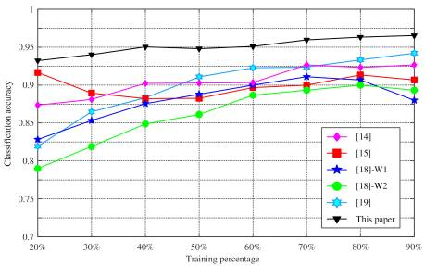

**Hình 8.** So sánh độ chính xác của bốn phương pháp khác nhau với phương pháp trong bài báo này.

**Bảng 5.** Độ chính xác so với phonon trăm đào tạo đối với các phương pháp khác nhau.

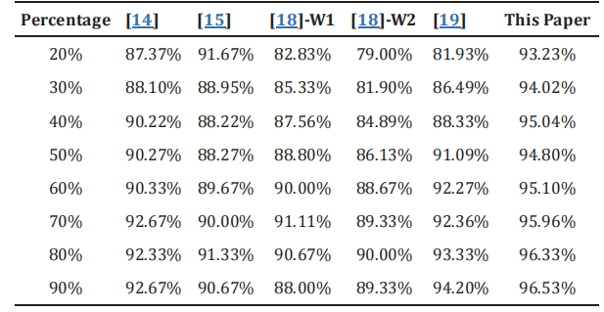

**4.2. Các thử nghiệm về việc thay đổi tỷ lệ phonon trăm đào tạo của bốn bộ dữ liệu UCI**

Trong phonon này, chúng tôi so sánh phương pháp được đề xuất với sáu bộ phân loại nổi tiếng sau: máy vector hỗ trợ (SVM), SVM với hàm cơ sở xuyên tâm (RBF), mạng RBF (RBFN), perceptron đa lớp (MP), naive Bayesian (NB) ) và Trình học cây quyết định (REPTree). Chúng tôi cũng xem xét Adaboost được đề cập trong **Phần 2.2** để minh họa tính hiệu quả của phương pháp được đề xuất. Ngoài bộ dữ liệu Iris, các thử nghiệm trong phonon này đã sử dụng ba bộ dữ liệu khác: Rượu, Viêm gan và Sonar, cũng từ kho lưu trữ máy học của UC Irvine.

Bộ dữ liệu Rượu bao gồm 13 loại dữ liệu, là kết quả phân tích hóa học của ba loại rượu vang khác nhau được sản xuất trong cùng một vùng của Ý. Bộ dữ liệu Viêm gan chứa 19 thuộc tính, bao gồm thông tin bệnh nhân và kết quả xét nghiệm chức năng gan và dữ liệu của các thuộc tính này được sử dụng để dự đoán liệu bệnh nhân còn sống hay không. Bộ dữ liệu Sonar được sử dụng để dự đoán xem đối tượng mục tiêu là đá hay mỏ dựa trên dữ liệu cường độ do một sonar nhất định trả về từ các góc khác nhau. Thông tin cơ bản về các bộ dữ liệu này được đưa ra trong **Bảng 6**, bao gồm số lượng phiên bản, số lượng lớp, số lượng thuộc tính và tình trạng thiếu giá trị.

**Bảng 6.** Thông tin của các bộ dữ liệu khác nhau.

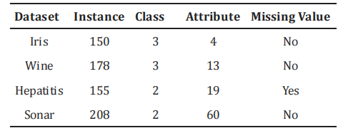

**Bảng 7** cho thấy dữ liệu về độ chính xác phân loại của các phương pháp phân loại khác nhau sử dụng bốn bộ dữ liệu trên. Trong thực nghiệm của mỗi phương pháp, 80% mẫu được chọn ngẫu nhiên làm tập dữ liệu huấn luyện và các mẫu còn lại làm tập dữ liệu kiểm tra. Sau đó, chúng tôi lặp lại thí nghiệm 100 lần và sử dụng độ chính xác trung bình của các thí nghiệm này làm độ chính xác cuối cùng. Bằng cách so sánh độ chính xác trung bình của từng phương pháp, có thể thấy phương pháp được đề xuất trong bài báo này hiệu quả hơn.

**Bảng 7.** Độ chính xác của các cách phân loại khác nhau (%).

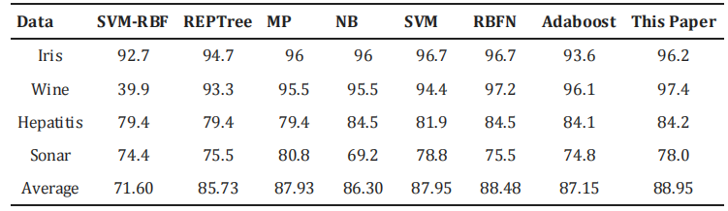

Để xác minh tính hiệu quả của phương pháp đề xuất trong phân loại, phương pháp đề xuất đã được thử nghiệm thêm bằng cách thay đổi tỷ lệ phần trăm đào tạo. N phần trăm mẫu của tập dữ liệu được chọn ngẫu nhiên làm tập huấn luyện và các mẫu còn lại được sử dụng làm tập kiểm tra. Chúng tôi đặt tỷ lệ phần trăm đào tạo của bộ dữ liệu Viêm gan từ 8% đến 98% vì nó chứa các giá trị bị thiếu, trong khi tỷ lệ phần trăm đào tạo của các bộ dữ liệu khác thay đổi từ 2% thành 98% trong quá trình đào tạo. Sau đó, phương pháp Monte Carlo được sử dụng để lặp lại thí nghiệm 100 lần để thu được độ chính xác phân loại trung bình của tập huấn luyện, độ chính xác phân loại trung bình của tập kiểm tra và độ chính xác phân loại trung bình của toàn bộ tập dữ liệu. Kết quả thí nghiệm được thể hiện trong **Hình 9** , **Hình 10**, **Hình 11** và **Hình 12** .

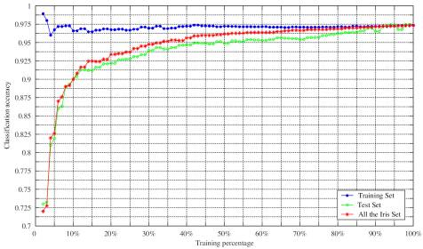

**Hình 9.** Độ chính xác phân loại so với tỷ lệ phần trăm đào tạo cho bộ dữ liệu Iris.

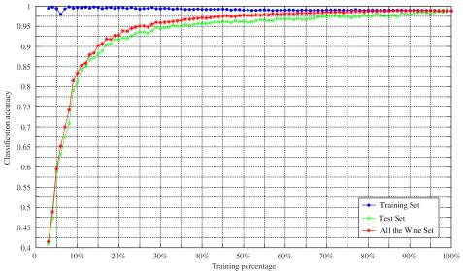

**Hình 10.** Độ chính xác của phân loại so với tỷ lệ phần trăm đào tạo cho bộ dữ liệu Rượu.

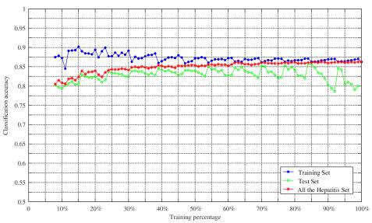

**Hình 11.** Độ chính xác của phân loại so với tỷ lệ phần trăm đào tạo cho bộ dữ liệu Viêm gan.

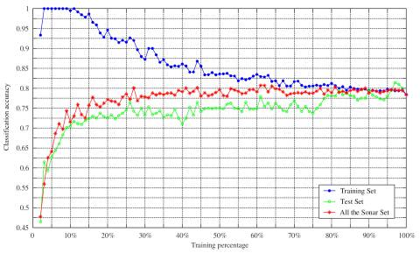

**Hình 12.** Độ chính xác phân loại so với tỷ lệ phần trăm đào tạo cho bộ dữ liệu Sonar.

Như có thể thấy từ **Hình 9** , **Hình 10**, **Hình 11** và **Hình 12** độ chính xác phân loại trung bình cho bộ dữ liệu Iris, bộ dữ liệu Rượu và bộ dữ liệu Sonar được cải thiện với tỷ lệ phần trăm đào tạo ngày càng tăng. Tuy nhiên, đối với bộ dữ liệu Viêm gan, xu hướng của độ chính xác phân loại trung bình không giống với các bộ dữ liệu khác và giảm khi số lượng mẫu thử nghiệm tăng lên. Điều này là do có 60 thuộc tính trong bộ dữ liệu Viêm gan và diện tích của vùng giao nhau giữa các thuộc tính khác nhau là lớn. Điều này gây khó khăn trong việc phân loại, đó là lý do tại sao hầu hết các thuật toán có độ chính xác phân loại tương tự nhau trong bộ dữ liệu Sonar. Tuy nhiên, độ chính xác phân loại trung bình của bộ dữ liệu Viêm gan vẫn tương đối cao.

Ngoài ra, trong lĩnh vực ứng dụng thực tế, có thể không thu được một số lượng lớn các mẫu đào tạo. Vì vậy, trong trường hợp này, tính khả thi của phương pháp xác định BPA là đặc biệt quan trọng. Như có thể thấy trong **Bảng 8** , độ chính xác của tập dữ liệu Iris và tập dữ liệu Sonar lần lượt đạt 81,28% và 90,26%, với tập huấn luyện là 10%. Khi tỷ lệ đào tạo là 15%, độ chính xác của bộ dữ liệu Rượu và bộ dữ liệu Viêm gan lần lượt là 88,2% và 80,5%. Điều đáng chú ý là độ chính xác phân loại trung bình của bốn bộ dữ liệu là 80,25% khi tỷ lệ đào tạo là 10%. Kết quả này cho thấy phương pháp trong bài báo này vẫn hợp lý và hiệu quả trong trường hợp số lượng mẫu huấn luyện nhỏ.

**Bảng 8.** Độ chính xác so với phần trăm đào tạo cho các bộ dữ liệu khác nhau.

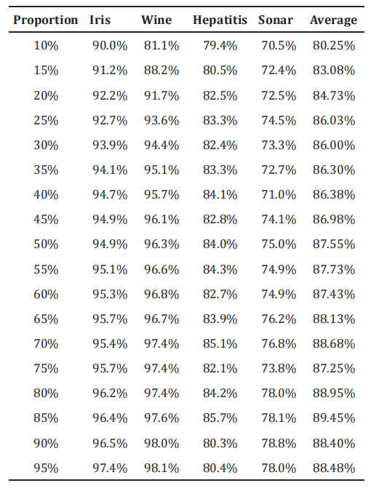

1. **Kết luận**

Trong thuyết Dempster-Shafer (DSET), làm thế nào để xác định một phép gán xác suất cơ bản hợp lý (BPA), một bước quan trọng và đầu tiên, vẫn còn là một vấn đề mở. Trong bài báo này, một phương pháp mới để xác định BPA dựa trên Adaboost được đề xuất. Trong phương pháp được đề xuất này, nhiều bộ phân loại mạnh đã được xây dựng bằng cách sử dụng các mẫu huấn luyện và các trọng số tương ứng đã được ghi lại, được sử dụng để xác định BPA của mệnh đề đơn lẻ. BPA của mệnh đề tổng hợp được xác định bởi tỷ lệ diện tích vùng giao nhau của mệnh đề đơn lẻ. Ưu điểm của phương pháp đề xuất như sau:

1. Phương pháp được đề xuất trong bài báo này là dựa trên dữ liệu để giảm độ không chắc chắn do tính chủ quan gây ra.
2. Không có giả định nào được đưa ra về phân phối dữ liệu huấn luyện, điều này cho thấy có thể áp dụng phương pháp này trong nhiều lĩnh vực khác nhau.
3. Phương pháp tỷ lệ diện tích được đưa ra để cải thiện khả năng xử lý thông tin không chắc chắn của BPA ,đồng thời tăng độ chính xác của phân loại.
4. Đây là một phương pháp đơn giản, thiết thực và nó có thể xác định BPA trong trường hợp có số lượng mẫu đào tạo nhỏ.Sử dụng phương pháp được đề xuất để phân loại bộ dữ liệu Iris, thử nghiệm kết luận rằng tổng tỷ lệ nhận dạng là 96,53% và độ chính xác phân loại trung bình là 90% có thể đạt được khi tỷ lệ đào tạo là 10%.

Khi có quá nhiều thuộc tính của mẫu huấn luyện sẽ gây ra gánh nặng tính toán lớn hơn, đây chính là hạn chế của bài báo này. Là một phần mở rộng của các kết quả của bài báo này, các phương pháp xác định BPA dựa trên phân loại đa thuộc tính sẽ được xem xét trong công việc tương lai của chúng tôi.

## **Sự nhìn nhận**

Các tác giả đánh giá rất cao những gợi ý của các bài đánh giá và sự khuyến khích của biên tập viên.

## **Sự đóng góp của tác giả**

Khái niệm hóa, XW; phương pháp, WF; xác nhận, SY; phân tích chính thức, WF; quản lý dữ liệu, WF; viết—chuẩn bị bản thảo gốc, WF; viết—đánh giá và chỉnh sửa, WF, SY và XW; giám sát, SY; quản lý dự án, XW; mua lại tài trợ, XW Tất cả các tác giả đã đọc và đồng ý với phiên bản đã xuất bản của bản thảo.

## **Kinh phí**

Công trình này được hỗ trợ bởi Quỹ khoa học tự nhiên quốc gia Trung Quốc theo Khoản tài trợ số 61573132, Quỹ nghiên cứu cơ bản tại các tổ chức giáo dục đại học của tỉnh Hắc Long Giang theo Khoản tài trợ số KJCX201809 và RCYJTD201806.

## **Xung đột lợi ích**

Các tác giả tuyên bố không có xung đột lợi ích.

**Ghi chú của Nhà xuất bản:** MDPI giữ thái độ trung lập đối với các khiếu nại về quyền tài phán trong các bản đồ đã xuất bản và các cơ quan liên kết.

## **Người giới thiệu**

1. Chmielewski M., Kukiełka M., Pieczonka P., Gutowski T.Các phương pháp và công cụ phân tích để đánh giá tình hình chiến thuật trong các hoạt động quân sự bằng cách sử dụng cách tiếp cận tiềm năng và hợp nhất dữ liệu cảm biến. *Procedia Manuf.***2020** , *44* , 559–566.

doi: 10.1016/j.promfg.2020.02.255. [CrossRef] [Google Scholar]

1. Nagarani N., Venkatakrishnan P., Balaji N. Hệ thống hạ cánh trên đường băng của máy bay không người lái với khả năng phát hiện mục tiêu hiệu quả bằng cách sử dụng phản ứng tổng hợp hình thái cho hệ thống giám sát quân sự. *Comput. Commun.***2020** , *151* , 463–472.

doi: 10.1016/j.comcom.2019.12.039. [CrossRef] [Google Scholar]

3. Muzammal M., Talat R., Sodhro A.H., Pirbhulal S.Một cách tiếp cận tổng hợp dữ liệu đa cảm biến cho phép dữ liệu y tế từ các mạng cảm biến cơ thể.  *Inf. Fusion***2020** , *53* , 155–164.doi: 10.1016/j.inffus.2019.06.021. [CrossRef] [Google Scholar]

4.Magsi H., Sodhro A.H., Al-Rakhami M.S., Zahid N., Pirbhulal S., Wang L.Một thuật toán nhận biết pin thích ứng mới để truyền dữ liệu trong các ứng dụng chăm sóc sức khỏe dựa trên IoT.*Electronics* **2021** , *10* , 367.doi: 10.3390/electronics10040367. [CrossRef] [Google Scholar]

1. Jiang M.Q., Liu J.P., Zhang L., Liu C.Y.Một khung xếp chồng được cải thiện để dự đoán chỉ số chứng khoán bằng cách tận dụng các mô hình tập hợp dựa trên cây và thuật toán học sâu. *vật lý. Phys. A Stat. Mech. Its Appl.***2020** , *541* , 122272.

doi: 10.1016/j.physa.2019.122272. [CrossRef] [Google Scholar]

1. Himeur Y., Alsalemi A., Al-Kababji A., Bensaali F., Amira A.Các chiến lược hợp nhất dữ liệu để đạt hiệu quả năng lượng trong các tòa nhà: Tổng quan, thách thức và định hướng mới. *Inf. Fusion***2020** , *64* , 99–120.doi: 10.1016/j.inffus.2020.07.003. [CrossRef] [Google Scholar]
2. Makkawi K., Ait-Tmazirte N., el Najjar M.E., Moubayed N. Chẩn đoán thích ứng cho hợp nhất dữ liệu chịu lỗi dựa trên chiến lược phân kỳ α-Rényi để nội địa hóa phương tiện. *Entropy***2021** , *23* , 463.doi: 10.3390/e23040463. [PMC free article] [PubMed] [CrossRef] [Google Scholar]
3. Li G.F., Deng Y.Một phép đo phân kỳ mới cho việc gán xác suất cơ bản và các ứng dụng của nó trong các môi trường cực kỳ không chắc chắn. *Int. J. Intell. Syst.***2019** , *34* , 584–600.

[Google Scholar]

1. Denœux T., Shenoy P.P.Một lý thuyết tiện ích có giá trị theo khoảng thời gian để ra quyết định với các hàm niềm tin Dempster-Shafer. *Int. J. Approx. Reason.***2020** , *124* , 194–216.

doi: 10.1016/j.ijar.2020.06.008. [CrossRef] [Google Scholar]

1. Song Y.T., Deng Y. Một phương pháp mới để đo lường sự khác biệt trong phản ứng tổng hợp dữ liệu cảm biến bằng chứng. *Int. J. Distrib. Sens. Netw.***2019** , *15* , 1–8.

doi: 10.1177/1550147719841295. [CrossRef] [Google Scholar]

1. Pan Y., Zhang L.M., Wu X.G., Skibniewski M.J. Hợp nhất thông tin đa phân loại trong phân tích rủi ro. *Inf. Fusion***2020** , *60* , 121–136.

doi: 10.1016/j.inffus.2020.02.003. [CrossRef] [Google Scholar]

1. Boukezzoula R., Coquin D., Nguyen T.L., Perrin S.Hợp nhất thông tin đa cảm biến: Sự kết hợp của các hệ thống mờ và phương pháp tiếp cận lý thuyết bằng chứng trong nhận dạng màu sắc cho rô-bốt hình người NAO. *Robot. Auton. Syst.***2018** , *100* , 302–316.

doi: 10.1016/j.robot.2017.12.002. [CrossRef] [Google Scholar]

13.Xiao Y.C., Xue J.Y., Zhang L., Wang Y.J., Li M.D. MD Chẩn đoán lỗi lệch trục cho tuabin gió dựa trên sự kết hợp thông tin. *Entropy***2021** , *23* , 243. doi: 10.3390/e23020243. [PMC free article] [PubMed] [CrossRef] [Google Scholar]

14.Wu D.D., Liu Z.J., Tang Y.C. Một phương pháp phân loại mới dựa trên sự phủ định của phép gán xác suất cơ bản trong lý thuyết bằng chứng. *Eng. Appl. Artif. Intell.***2020** , *96* , 0952–1976.doi: 10.1016/j.engappai.2020.103985. [CrossRef] [Google

Scholar]

15.Kang B.Y., Li Y., Deng Y., Zhang Y.J., Deng X.Y.Xác định phép gán xác suất cơ bản dựa trên số khoảng và ứng dụng của nó. *Acta Electron. Sin.***2012** , *40* , 1092–1096.[Google Scholar]

1. Xu P.D., Deng Y., Su X.Y., Mahadevan S. Một phương pháp mới để xác định việc gán xác suất cơ bản từ dữ liệu huấn luyện. *Knowl. Based Syst***2013** , *46* , 69–80.

doi: 10.1016/j.knosys.2013.03.005. [CrossRef] [Google Scholar]

17.Chen H.F., Wang X.Xác định phép gán xác suất cơ bản dựa trên phân phối xác suất. Trong Kỷ yếu Hội nghị Kiểm soát Trung Quốc lần thứ 39 năm 2020, Thẩm Dương, Trung Quốc, ngày 9 tháng 9 năm 2020; trang 2941–2945.[Google Scholar]

18.Xiao J.Y., Tong M.M., Zhu C.J., Wang X.L. Phương pháp xây dựng gán xác suất cơ bản dựa trên số mờ tam giác tổng quát. *Chin. J. Sci. Instrum.***2012** , *32* , 191–196.[Google Scholar]

19.Zhang J.F., Deng Y.Một phương pháp để xác định việc gán xác suất cơ bản trong thế giới mở và ứng dụng của nó trong phân loại và hợp nhất dữ liệu. *Appl. Intell.***2017** , *46* , 934–951.

doi: 10.1007/s10489-016-0877-9. [CrossRef] [Google Scholar]

1. Jiang W., Zhan J., Zhou D., Li X.Một phương pháp để xác định phân bổ xác suất cơ bản tổng quát trong thế giới mở. *Math. Probl. Eng***2016** , *2016* , 3878634.

doi: 10.1155/2016/3878634. [CrossRef] [Google Scholar]

21.Fan Y., Ma T.S., Xiao F.Y. Một cách tiếp cận cải tiến để tạo ra phép gán xác suất cơ bản tổng quát dựa trên các tập mờ trong thế giới mở và ứng dụng của nó trong hợp nhất thông tin đa nguồn. *Appl. Intell.***2020** , *51* , 3718–3735.doi: 10.1007/s10489-020-01989-6. [CrossRef] [Google Scholar]

22.Li L., Wang C.Y., Li W., Chen J.B.Phân loại hình ảnh siêu phổ bằng các máy học cực trị hạt nhân tổng hợp có trọng số adaboost. *Neurocomputing***2018** , *275* , 1725–1733.

doi: 10.1016/j.neucom.2017.09.004. [CrossRef] [Google Scholar]

1. Liu H., Zhang X.C., Zhang X.T.huật toán adaboost dựa trên thế giới khả thi để phân loại dữ liệu không chắc chắn. *Knowl. Based Syst***2019** , *186* , 104930.

doi: 10.1016/j.knosys.2019.104930. [CrossRef] [Google Scholar]

24.Tang D., Tang L., Dai R., Chen J.W., Li X., Rodrigues J.J.P.C. MF-Adaboost: Phát hiện tấn công LDoS dựa trên đa tính năng và cải tiến adaboost.  *Future Gener. Comput. Syst.***2020** , *106* , 347–359.doi: 10.1016/j.future.2019.12.034. [CrossRef] [Google Scholar]

25.Li J.L., Sun L.J., Li R.N. Phát hiện không phá hủy thời gian chiên dầu đậu nành bằng công nghệ quang phổ NIR với adaboost-SVM (RBF). *Optik***2020** , *206* , 164248.

doi: 10.1016/j.ijleo.2020.164248. [CrossRef] [Google Scholar]

26.Wu Y.L., Ke Y.T., Chen Z., Liang S.Y., Zhao H.L., Hong H.Y. Ứng dụng cây quyết định xen kẽ với nhóm adaboost và đóng bao để lập bản đồ tính nhạy cảm trượt lở đất. *CATENA***2020** , *187* , 104396.doi: 10.1016/j.catena.2019.104396. [CrossRef] [Google Scholar]

27.Hu G.S., Yin C.J., Wan M.Z., Zhang Y., Fang Y. Công nhận các cây Pinus bị bệnh trong hình ảnh UAV bằng cách sử dụng trình phân loại học sâu và adaboost. *Biosyst. Eng.***2020** , *194* , 138–151.doi: 10.1016/j.biosystemseng.2020.03.021. [CrossRef] [Google

Scholar]

28.He Y.L., Zhao Y., Hu X., Yan X.N., Zhu Q.X., Xu Y. Chẩn đoán lỗi bằng cách sử dụng phép chiếu bảo tồn cục bộ phân biệt đối xử dựa trên adaboost mới với các mẫu lại. *Eng. Appl. Artif. Intell.***2020** , *91* , 103631.doi: 10.1016/j.engappai.2020.103631. [CrossRef] [Google Scholar]

29.. Zhao B., Zhang X.M., Li H., Yang Z.B.Chẩn đoán lỗi vòng bi thông minh dựa trên CNN đã chuẩn hóa xem xét sự mất cân bằng dữ liệu và điều kiện làm việc thay đổi.*Knowl. Based Syst.***2020** , *199* , 105971.doi: 10.1016/j.knosys.2020.105971. [CrossRef] [Google Scholar]

30.Messai O., Hachouf F., Seghir Z.A. Mạng thần kinh Adaboost và chế độ xem cyclopean để đánh giá chất lượng hình ảnh lập thể không tham chiếu. *Signal Process. Image Commun.***2020** , *82* , 115772.doi: 10.1016/j.image.2019.115772. [CrossRef] [Google Scholar]

31.Agbele T., Ojeme B., Jiang R. Ứng dụng các mẫu nhị phân cục bộ và trình phân loại adaboost theo tầng để phát hiện và phân tích các mẫu hành vi của chuột. *Procedia Comput. Sci.***2019** , *159* , 1375–1386.doi: 10.1016/j.procs.2019.09.308. [CrossRef] [Google Scholar]

32.Lin G.C., Zou X.J. Citrus cho máy thu hoạch tự động kết hợp với bộ phân loại adaboost và ngân hàng bộ lọc Leung-Malik. *IFAC-Pap.***2018** , *51* , 379–383.doi: 10.1016/j.ifacol.2018.08.192. [CrossRef] [Google Scholar]

33.Yang H., Liu S.L., Lu R.X., Zhu J.Y. Dự đoán hàm lượng thành phần trong quy trình khai thác đất hiếm dựa trên ESNs-adaboost. *IFAC-Pap.***2018** , *51* , 42–47.[Google Scholar]

34. Li H.H., Liu S.S., Hassan M.M., Ali S., Ouyang Q., Chen Q.S., Wu X.Y., Xu Z.L.Phân tích định lượng nhanh dư lượng Hg2+ trong các sản phẩm sữa bằng SERS kết hợp với thuật toán ACO-BP-adaboost. *Spectrochim. Acta Part A Mol. Biomol. Spectrosc.***2019** , *233* , 117281.doi: 10.1016/j.saa.2019.117281. [PubMed] [CrossRef] [Google Scholar]

35.Asim K.M., Idris A., Iqbal T., Martínez-Álvarez F.Hệ thống dự đoán động đất dựa trên các chỉ số địa chấn sử dụng lập trình di truyền và phân loại adaboost. *Soil Dyn. Earthq. Eng***2018** , *111* , 1–7.doi: 10.1016/j.soildyn.2018.04.020. [CrossRef] [Google Scholar]

36.Xiao C.J., Chen N.C., Hu C.L., Wang K., Gong J.Y., Chen Z.Q.Dự đoán nhiệt độ bề mặt nước biển ngắn hạn và trung hạn sử dụng dữ liệu vệ tinh chuỗi thời gian và phương pháp kết hợp LSTM-Adaboost. *Remote Sens. Environ.***2019** , *233* , 111358. doi: 10.1016/j.rse.2019.111358. [CrossRef] [Google Scholar]

37.Sun W., Gao Q. Khám phá tiềm năng tiết kiệm năng lượng trong ngành điện Trung Quốc dựa trên mạng thần kinh lan truyền ngược adaboost. *J. Sạch sẽ. sản xuất.***2019** , *217* , 257–266.

doi: 10.1016/j.jclepro.2019.01.205. [CrossRef] [Google Scholar]

38.Xu X.B., Duan H.B., Guo Y.J., Deng Y.M. Một thuật toán adaboost và CNN theo tầng để phát hiện giả mạo trong quá trình tiếp nhiên liệu trên không tự động của UAV. *Neurocomputing***2020** , *408* , 121–134.

doi: 10.1016/j.neucom.2019.10.115. [CrossRef] [Google Scholar]

39.Jiménez-García J., Gutiérrez-Tobal G.C., García M., Kheirandish-Gozal L., Martín-Montero A., Álvarez D., del Campo F., Gozal D., Hornero R. Đánh giá luồng không khí và tín hiệu đo oxy để phát hiện hội chứng ngưng thở khi ngủ ở trẻ em bằng cách sử dụng adaboost. *Entropy***2020** , *22* , 670.

doi: 10.3390/e22060670. [PMC free article] [PubMed] [CrossRef] [Google Scholar]